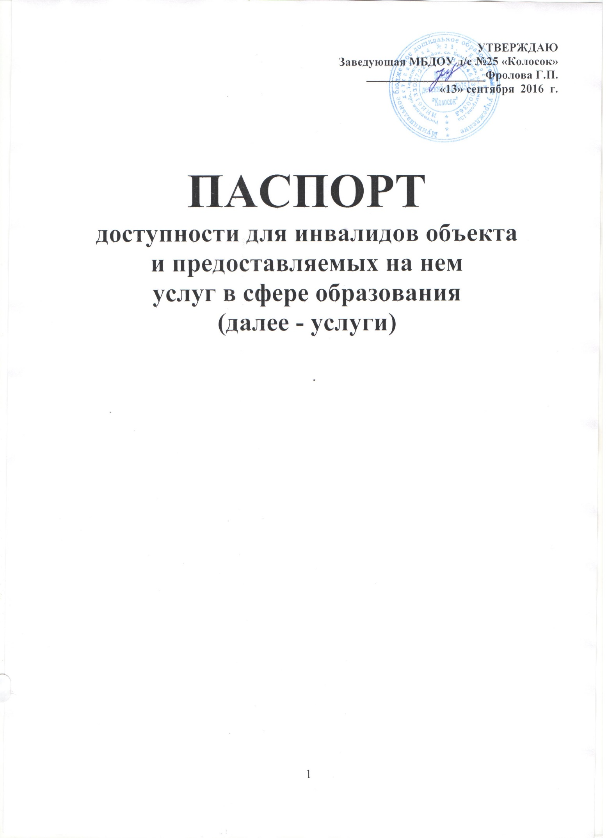

I. КРАТКАЯ ХАРАКТЕРИСТИКА ОБЪЕКТА

Адрес объекта, на котором предоставляются услуги: 346064, Ростовская область, Тарасовский район, сл. Большинка, ул. Димитрова, 13а
Наименование предоставляемых услуг: реализация общеобразовательных программ дошкольного образования
Сведения об объекте:
- отдельно стоящее здание №1- 1 этажей 80,3 кв. м.
- часть здания _-_ этажей (или помещение на ______-____ этаже),__-__ кв.м.
- наличие прилегающего земельного участка (да, нет); 3181 кв. м
Название организации, которая предоставляет услугу населению, (полное наименование - согласно Уставу, сокращенное наименование): Муниципальное бюджетное дошкольное общеобразовательное учреждение детский сад №25 «Колосок»
Адрес места нахождения организации: 346064, Ростовская область, Тарасовский район, сл. Ьольшинка, ул. Димитрова, 13а
Основание для пользования объектом (оперативное управление, аренда, собственность): оперативное управление
Форма собственности (государственная, муниципальная, частная) муниципальная
Административно-территориальная подведомственность (федеральная, региональная, муниципальная): муниципальная
Наименование и адрес вышестоящей организации: Муниципальное учреждение Отдел образования Администрации Тарасовского района
346050, Российская Федерация, Ростовская область, поселок Тарасовский, Ленина 29

II. КРАТКАЯ ХАРАКТЕРИСТИКА ДЕЙСТВУЮЩЕГО ПОРЯДКА ПРЕДОСТАВЛЕНИЯ НА ОБЪЕКТЕ УСЛУГ НАСЕЛЕНИЮ

Сфера деятельности: образовательная
Плановая мощность (посещаемость, количество обслуживаемых в день, вместимость, пропускная способность): 45 человек
Форма оказания услуг (на объекте, с длительным пребыванием, в т.ч. проживанием, обеспечение доступа к месту предоставления услуги, на дому, дистанционно):
на объекте с пребыванием с 7.00 час. до 17.00 час., ,
выходные: суббота, воскресенье, праздничные дни, на дому.
инклюзивное образование 0
на дому ________________ 0
дистанционно ___________ 0
другое _________________ 0
Категории обслуживаемого населения по возрасту (дети, взрослые трудоспособного возраста, пожилые; все возрастные категории): дети дошкольного возраста с 3 лет до 6 лет;
Категории обслуживаемых инвалидов (инвалиды с нарушениями опорно-двигательного аппарата; нарушениями зрения, нарушениями слуха): 0

III. ОЦЕНКА СОСТОЯНИЯ И ИМЕЮЩИХСЯ НЕДОСТАТКОВ В ОБЕСПЕЧЕНИИ
УСЛОВИЙ ДОСТУПНОСТИ ДЛЯ ИНВАЛИДОВ ОБЪЕКТА

N п/п | Основные показатели доступности для инвалидов объекта | Оценка состояния и имеющихся недостатков в обеспечении условий доступности для инвалидов объекта
1 | выделенные стоянки автотранспортных средств для инвалидов | отсутствует
2 | сменные кресла-коляски | отсутствует
3 | адаптированные лифты | отсутствует
4 | поручни | отсутствует
5 | пандусы | отсутствует
6 | подъемные платформы (аппарели) | отсутствует
7 | раздвижные двери | отсутствует
8 | доступные входные группы | отсутствует
9 | доступные санитарно-гигиенические помещения | отсутствует
10 | достаточная ширина дверных проемов в стенах, лестничных маршей, площадок | отсутствует
11 | надлежащее размещение оборудования и носителей информации, необходимых для обеспечения беспрепятственного доступа к объектам (местам предоставления услуг) инвалидов, имеющих стойкие расстройства функции зрения, слуха и передвижения | отсутствует
12 | дублирование необходимой для инвалидов, имеющих стойкие расстройства функции зрения, зрительной информации - звуковой информацией, а также надписей, знаков и иной текстовой и графической информации - знаками, выполненными рельефно-точечным шрифтом Брайля и на контрастном фоне | отсутствует
13 | дублирование необходимой для инвалидов по слуху звуковой информации зрительной информацией | отсутствует
14 | иные | отсутствует

IV. ОЦЕНКА СОСТОЯНИЯ И ИМЕЮЩИХСЯ НЕДОСТАТКОВ В ОБЕСПЕЧЕНИИ
УСЛОВИЙ ДОСТУПНОСТИ ДЛЯ ИНВАЛИДОВ ПРЕДОСТАВЛЯЕМЫХ УСЛУГ

N п/п | Основные показатели доступности для инвалидов предоставляемой услуги | Оценка состояния и имеющихся недостатков в обеспечении условий доступности для инвалидов предоставляемой услуги
1 | Наличие при входе в объект вывески с названием организации, графиком работы организации, планом здания, выполненных рельефно-точечным шрифтом Брайля и на контрастном фоне | отсутствует
2 | Обеспечение инвалидам помощи, необходимой для получения в доступной для них форме информации о правилах предоставления услуги, в том числе об оформлении необходимых для получения услуги документов, о совершении ими других необходимых для получения услуги действий | отсутствует
3 | Проведение инструктирования или обучения сотрудников, предоставляющих услуги населению, для работы с инвалидами, по вопросам, связанным с обеспечением доступности для них объектов и услуг | отсутствует
4 | наличие работников организаций, на которых административно-распорядительным актом возложено оказание инвалидам помощи при предоставлении им услуг | отсутствует
5 | Предоставление услуги с сопровождением инвалида по территории объекта работником организации | отсутствует
6 | Предоставление инвалидам по слуху при необходимости услуги с использованием русского жестового языка, включая обеспечение допуска на объект сурдопереводчика, тифлопереводчика | отсутствует
7 | Соответствие транспортных средств, используемых для предоставления услуг населению, требованиям их доступности для инвалидов | отсутствует
8 | Обеспечение допуска на объект, в котором предостав-ляются услуги, собаки-проводника при наличии доку-мента, подтверждающего ее специальное обучение, выдан-ного по форме и в порядке, утвержденном приказом Мини-стерства труда и социальной защиты Российской Федерации | отсутствует
9 | Наличие в одном из помещений, предназначенных для проведения массовых мероприятий, индукционных петель и звукоусиливающей аппаратуры | отсутствует
10 | Адаптация официального сайта органа и организации, предоставляющих услуги в сфере образования, для лиц с нарушением зрения (слабовидящих) | в наличии
11 | Обеспечение предоставления услуг тьютора | отсутствует
12 | Иные | отсутствует

V. ПРЕДЛАГАЕМЫЕ УПРАВЛЕНЧЕСКИЕ РЕШЕНИЯ ПО СРОКАМ И ОБЪЕМАМ РАБОТ, НЕОБХОДИМЫМ ДЛЯ ПРИВЕДЕНИЯ ОБЪЕКТА И ПОРЯДКА ПРЕДОСТАВЛЕНИЯ НА НЕМ УСЛУГ В СООТВЕТСТВИЕ С ТРЕБОВАНИЯМИ ЗАКОНОДАТЕЛЬСТВА РОССИЙСКОЙ ФЕДЕРАЦИИ ОБ ОБЕСПЕЧЕНИИ УСЛОВИЙ ИХ ДОСТУПНОСТИ ДЛЯ ИНВАЛИДОВ

N п/п | Предлагаемые управленческие решения по объемам работ, необходимым для приведения объекта в соответствие с требованиями законодательства Российской Федерации об обеспечении условий их доступности для инвалидов <*> | Сроки
1 | устройство стоянки автотранспортных средств для инвалидов | 2025 год
2 | приобретение необходимости сменных кресел-колясок | 2025 год
3 | установка поручней | 2025 год
4 | установка подъемных платформ (аппарелей) | 2025 год
5 | установка раздвижных дверей | 2025 год
6 | установка доступных входных групп | 2025 год
7 | оборудование доступных санитарно-гигиенических помещений | 2025 год
8 | реконструкция дверных проемов в стенах, лестничных маршей, площадок | 2025 год
9 | приобретение оборудования и носителей информации, необходимых для обеспечения беспрепятственного доступа к объектам (местам предоставления услуг) инвалидов, имеющих стойкие расстройства функции зрения, слуха и передвижения | 2025 год
10 | Обеспечение дублирования необходимой для инвалидов, имеющих стойкие расстройства функции зрения, зрительной информации - звуковой информацией, а также надписей, знаков и иной текстовой и графической информации - знаками, выполненными рельефно-точечным шрифтом Брайля и на контрастном фоне | 2025 год
11 | Обеспечение дублирования необходимой для инвалидов по слуху звуковой информации зрительной информацией | 2025 год

N п/п | Предлагаемые управленческие решения по объемам работ, необходимым для приведения порядка предоставления услуг в соответствие с требованиями законодательства Российской Федерации об обеспечении условий их доступности для инвалидов <*> | Сроки
1 | Приобретение при входе в объект вывески с названием организации, графиком работы организации, планом здания, выполненных рельефно-точечным шрифтом Брайля и на контрастном фоне. | 2025 год
2 | Провести переподготовку кадров с целью предоставления инвалидам по слуху при необходимости услуги с использованием русского жестового языка, включая обеспечение допуска на объект сурдопереводчика, тифлопереводчика. | 2025 год
3 | Переоборудование транспортных средств, используемых для предоставления услуг населению, требованиям их доступности для инвалидов | 2025 год
4 | Установка в одном из помещений, предназначенных для проведения массовых мероприятий, индукционных петель и звукоусиливающей аппаратуры | 2025 год

